Les loups erratiques en France au XXème siècle
L’histoire du loup en France depuis 1883 semble assez aisée à retracer. La volonté de l’état central était d’éradiquer l’animal. De ce fait chaque animal tué donnait lieu à l’obtention d’une prime conséquente. Cette prime était couplée à une documentation fournie concernant l’abattage. Ces documents conservés font aujourd’hui la joie des historiens du loup en France. Même si les primes furent fortement revues à la baisse en 1903, elles restèrent une formidable motivation pour cette France rurale du début du siècle. La dernière prime octroyée pour l’abattage d’un loup fut attribuée à Fernand Cuny de Baudrecourt en Haute-Marne pour avoir tué un mâle, le 18 décembre 1928. C’est le dernier loup du territoire officiellement primé. Le loup a donc disparu à l’aube de la seconde guerre mondiale…
Il y a bien en janvier 1954, un loup traqué puis abattu à Vignieu dans l’Isère, mais cet individu était très probablement de la sous-espèces Canis Lupus Italicus, sous-espèce qui sera à l’origine du repeuplement du territoire par l’animal aujourd’hui. Ce dernier loup aurait été aperçu durant la traque à Sermerieu accompagné d’une louve et de deux autres loups. Information confirmée deux jours plus tard à Olouise, dans le même secteur géographique. Le facteur de la commune observe une louve et deux louvards. Un chien domestique est également dévoré ce jour-là dans la commune. Que faisaient ce couple et leurs louvards en Isère ? Nous sommes plus proches de Lyon que de Grenoble, au-delà des massifs des Bauges, de la Chartreuse et de la Vanoise frontalière.
Donc doit-on penser qu’effectivement le loup « français » a disparu en 1928 et que l’incident de Vignieu n’était qu’en fait une errance de loup italiens, incident de l’Histoire ? Ou le loup n’a -t’il jamais complètement disparu du territoire national ? Certes la population a été considérablement affaiblie par les lois de 1882 et la remise à jour de 1903 mais un très grand nombre de témoignages laissent à penser que Canis Lupus est resté présent jusque dans les années 1980 sur le territoire, avant que cette population endémique ne soit renouvelée par les arrivées extérieures d’Italie et d’Espagne.
Nous cherchons donc à prouver que Canis lupus n’a pas disparu en 1928. Nous analyserons la fin de l’espèce dans les grandes zones de peuplement reconnues (Centre Ouest, et Grand Est) mais nous nous interrogerons également sur le maintien de l’espèce, le passage d’individu ou l’installation d’individu dans d’autres régions.

Méthodologie
Pour réaliser cette étude, nous avons constitué une base de données recensant tous les témoignages ou procès-verbaux faisant état de présence ou d’abattage de loup depuis la fin de la première guerre mondiale jusqu’à la fin du siècle.
Pour cela, nous nous sommes appuyés principalement sur la thèse de François De Beaufort qui inventorie un nombre important de cas et sur l’ouvrage de Jacques Baillon, Le loup en France au XXème siècle. Ces deux ouvrages m’ont permis de réaliser l’essentiel de ma base de données, que nous avons d’ouvrages de C.A. Fougueyrollas, A. Feuillé-Billot, et V. Campion-Vincent, ainsi que sur de nombreuses publications périodiques régionales. De même, nous nous sommes appuyés sur nos recherches antérieures concernant l’éradication du loup dans le Grand Est pour enrichir également cette base.
Cette base est un fichier Excel simple, organisé en plusieurs feuilles. La première dénombre toutes les observations de loup en France entre 1919 et 1999. Cette feuille comporte 124 observations dont 68 durant la période 1929 – 1991. Cette phase représente la période où le loup aurait été absent du territoire. La seconde feuille dénombre tous les loups abattus en France durant la même période. 121 lignes apparaissent, au total, sur cette base. 64 loups ont été capturés ou abattus durant la période de leur absence officielle. Bien sûr, Canis lupus peut être observé un jour dans un lieu précis et être abattu quelques temps après dans un autre lieu. C’est pourquoi il a été nécessaire de fondre les deux bases en une seule base commune. Après ce travail de recoupement, nous avons pu établir une base plus exhaustive mais celle-ci ne peut être absolument fiable. Cette base « loups observés et abattus » compte 219 lignes, correspondant toutes à des témoignages ou à des captures d’animaux. Pour notre « période blanche », nous observons 92 cas, dont la fiabilité ne peut être remise en cause. 7,6 % captures donnèrent lieu à des primes. 66 occurrences ont eu lieu après la disparition officielle de l’espèce. Cette troisième feuille servira de base aux cartes que nous présenterons par la suite.
Sur cette base figure un certain nombre d’information. La date du constat ou de l’observation est notée lorsqu’elle est précisée, mais une information trop imprécise n’a pas été retenue. L’année est une information minimum. De même la localisation (commune, massif forestier, vallée ou massif montagneux) est indiquée. Puis le descriptif de l’animal (loup, louve, louveteaux), le statut de l’information (abattu, capturé, observé), l’obtention d’une prime si cela est précisé et enfin la source précise de l’information et d’éventuelles remarques complémentaires (individus isolés, meutes, animaux domestiqués échappés, tentatives personnelles de réintroduction de l’espèce, circonstance de la rencontre avec l’homme…). Nous avons attribué à chaque information un critère de fiabilité. Cette démarche repose sur notre appréciation de la qualité des sources. Ainsi nous avons classé les informations selon un critère de fiabilité allant de 1 à 5. Une fiabilité relevée à 1 correspond à une information peu fiable émanant d’un journal populaire, par exemple, attestant la présence de meute de loup dans un secteur très peu probable. Ainsi en 1925, le journal Le Gaulois publie un article signalant la présence de loups dans la forêt de Kerbiguet dans le Finistère. A l’inverse une information bénéficiant d’une fiabilité évaluée à 5 paraît confirmée. Par exemple, en 1945 à Flavigny sur Ozerain en Côte d’or, un loup est abattu, les constatations sont réalisées par le Docteur Vétérinaire Troussard. Cette information a été relevé dans la thèse de François Groult De Beaufort. Nous avons retranscrit cartographiquement ce critère de fiabilité.
Une série de cartes a été réalisée afin de localiser les derniers foyers de présence lupine en France mais aussi les anomalies de présences de loup. Nous avons donc réalisé 15 cartes avec le logiciel Arcgis d’ESRI. Ces cartes représentent les présences de loup sur le territoire national durant une période donnée ou bien un secteur géographique plus précis pour une période donnée. Nous avons fait le choix de représenter la présence du loup sur diverses périodes. Ce découpage n’est pas arbitraire. Ainsi la première série s’étend de 1919 à 1924. Au sortir de la Grande Guerre, le loup est encore présent mais 1924 correspond à une population lupine importante en Dordogne. Il nous semblait justifié de représenter cette souche qui peu à peu va disparaître au fil de la fin de la décennie. La seconde série couvre une période de dix ans « entre-deux-guerres » 1925 – 1935 où l’on voit apparaître la fin des deux derniers foyers. La série suivante concerne les années 1936 – 1948. Durant ces années de conflit, l’animal n’a pu être chassé, mais toutefois, elles annoncent le glas de l’espèce. La série, 1949 – 1960, et les suivantes 1961 -1978 et 1979 - 1988 permettent de constater cette extinction programmée. Enfin la dernière série 1989 – 1999 montre le retour de l’animal. Nous avons fait figurer les types d’informations (observation ou capture) mais également la fiabilité relative de l’information. Un point rouge correspond au lieu de capture ou d’abattage d’un loup, un point bleu correspond au lieu d’observation. Nous avons estompé ces points suivant leur fiabilité relative. Ces cartes permettent de visualiser bien plus précisément les anomalies et les derniers foyers de population.
Une seconde série de cartes interactives est disponible sur le portail internet de l’IGN « Géoportail ». Sur les liens suivants on peut voir apparaître les localisations des différentes lignes de notre base de données. Deux cartes ont été réalisées. L’une présente les derniers loups français d’avant-guerre. La seconde présente les localisations de loup en France de 1945 à 1992 -date officielle du retour de l’animal en France-. Ces cartes synthétisent les informations disponibles sur chaque animal, sur chaque observation, chaque localisation. Nous invitons le lecteur à consulter cette carte des derniers loups d’avant-guerre sur le site Géoportail :
https://www.geoportail.gouv.fr/carte?c=1.2750049526187357,45.408624977757114&z=8&l0=ORTHOIMAGERY.ORTHOPHOTOS::GEOPORTAIL:OGC:WMTS(1)&l1=GEOGRAPHICALGRIDSYSTEMS.FRANCERASTER::GEOPORTAIL:OGC:WMTS(0.46)&d2=2636081(0.5;h)&d3=2635957(0.5)&d4=2636520(1)&d5=2637618(1)&permalink=yes
Puis la carte présentant les loups d’après-guerre est consultable en suivant ce lien :
https://www.geoportail.gouv.fr/carte?c=2.953570913350172,45.42406287557708&z=7&l0=ORTHOIMAGERY.ORTHOPHOTOS::GEOPORTAIL:OGC:WMTS(1)&l1=GEOGRAPHICALGRIDSYSTEMS.MAPS.SCAN50.1950::GEOPORTAIL:OGC:WMTS(0.34)&d2=2635196(1)&d3=2635315(1)&d4=2635370(1)&d5=2635421(1)&d6=2635651(1)&d7=2635664(1)&d8=2635718(1)&d9=2635810(1)&d10=2635847(1)&permalink=yes
Après quelques minutes de prise en main de l’interface, il est possible de faire apparaître l’évolution de la population de loup, en France, au cours du XXème siècle.

Vers la fin de l’espèce en France ?
Deux possibilités s’offrent à ce stade de la lecture analytique. Soit, nous reprenons le discours officiel et nous admettons que le loup a été éradiqué en 1928. De ce fait toutes les observations et captures d’animaux ont une explication rationnelle exceptionnelle. Les origines de ces loups peuvent être expliquées méthodiquement. Soit certains individus ont échappé à l’éradication programmée à la fin du siècle précédent et certains terroirs sont restés habités par le loup. Les observations et les captures relevées pourraient nous indiquer ces territoires. Il est donc intéressant de les cartographier, de les répertorier et de les analyser.

Quelques exemples intéressants
Nous allons aborder en premier lieu les présences certifiés du loup en France depuis son extinction. En Décembre 1928, le dernier loup fut tué en Haute-Marne. Nous avons évoqué cette dernière prime en introduction. Le loup se serait éteint ensuite. On pourrait expliquer les cas de loups erratiques par la volonté de l’homme. Nous avons relevé au sein de la base de données sept cas reconnus de loups présents et abattus ou capturés en France dont l’origine est liée à la volonté humaine.
En 1962, à Saint-Philippe-du-Seignal, une louve est abattue. Lors des constatations vétérinaires, on observe que les dents de l’animal sont limées. La louve serait donc échappée d’un cirque ou de la propriété d’un particulier mais personne ne se manifeste. Le caractère singulier de la dentition de l’animal ne laisse guère de doute sur ses origines. On répertorie un cas plus intéressant en 1972. François Merlet et Claude-André Fouguerollas relève qu’un loup fut présenté, en 1963, à la télévision, abattu en Meurthe-et-Moselle mais l’origine génétique de l’animal fut remise en cause par le journaliste. Ce traitement médiatique confirme une volonté officielle de ne pas vouloir reconnaître quelque présence de loup que ce soit en France. En 1968, à Luxey dans les Landes, un amoureux de l’animal, Monsieur Jacques Delperié de Bajac, acheta 3 loups à Gérard Menatory et les relâcha, sans préparation, dans les forêts des landes, riches en cervidés. Cette opération fût un échec retentissant car les loups habitués à l’homme ne chassèrent pas le cerf mais s’approchèrent des poulaillers et des bergeries où ils furent abattus par des fermiers mécontents des prédations. Il est important de noter que Mr Ménatory, très offusqué de l’attitude de Mr Delperié de Bajac, lui intenta un procès pour avoir sacrifié naïvement trois animaux. Plus anecdotique, en 1973, à Paris, une louve s’échappa et fut capturée au Parc Monceau. Plus troublant, en 1981, dans les Pyrénées-Atlantiques, une meute de quatre loups fut abattue en deux temps. Lors de la première battue aucune publicité ne fut faite. Lors de la seconde battue, le dernier loup tué fut identifié comme étant un hybride entre loup et chien (berger allemand). Enfin peu après que l’animal fut de retour officiellement en France, nous avons noté deux derniers cas de même sorte. Le premier fut une louve échappée en 1993 d’un appartement HLM de Mulhouse. Le second plus troublant date de 1997. Un animal est rapporté au vétérinaire de Woinville dans la Meuse. Nous évoquerons à nouveaux ces événements par la suite.
Nous estimons que sur les 92 cas prêtant attention de notre base de données, seul 24 sont très fiables. 10.2% d’entre eux sont des faits directement liés à une responsabilité humaine. 89.8% des faits relevés sont donc sans explication logique.

Nous avons fait le choix de nous intéresser aux présences de loup ou l’homme a une responsabilité moindre. Ainsi nous avons cartographié ces dernières présences de l’animal « sauvage » au travers des derniers grands foyers.
Sur cette première carte représentant la présence lupine en France jusqu’en 1924, 26 faits ont été localisés. Les derniers foyers de présence lupine sont le Limousin et le Périgord, quelques loups en Saône-et-Loire et dans le Massif Central, et un cas à Oloron-Sainte-Marie dans les Pyrénées-Atlantique. L’une des dernières primes est attribuée dans cette commune en 1919. Les suivantes récompenseront des chasseurs à Ecuelles (Saône-et-Loire) qui trouvent des louveteaux au gîte mais aussi au Cheylard (Ardèche) où un chasseur abat un mâle le 11 juin 1922.
Les derniers loups du Centre-Ouest
Cette carte fait un focus sur le dernier foyer d’importance. Il nous a semblé opportun de cartographier en détail cette zone. Nous distinguons aisément deux terroirs distincts. Le premier se situe entre Angoulême et Périgueux, dans une zone boisée et très vallonée. De nombreux cours d’eau parcourent un paysage de bocage en ce début de siècle. Le second foyer est moins concentré. Le paysage est aussi vallonné que le précédent mais bien moins boisé. De nombreux bosquets ou petits bois se succèdent mais les grandes forêts sont bien plus rares.

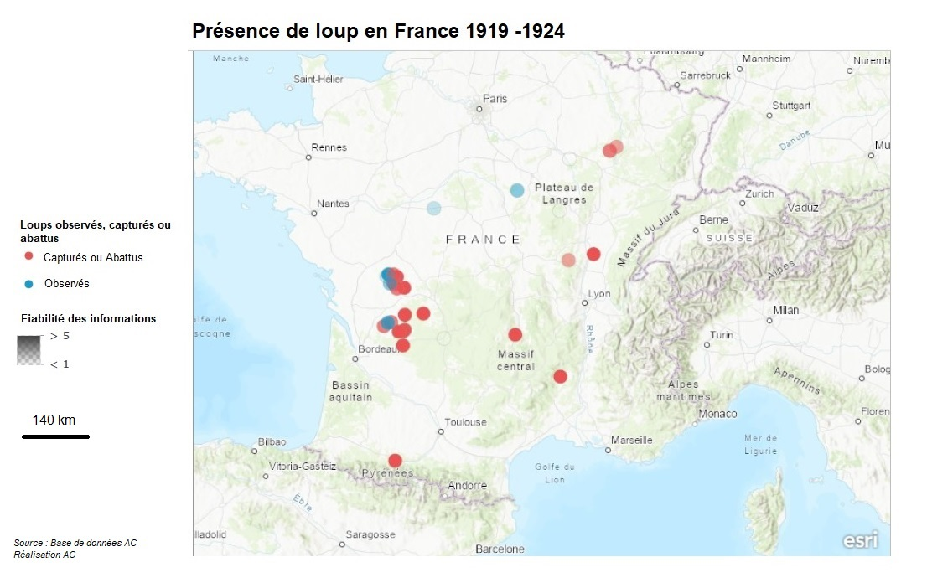

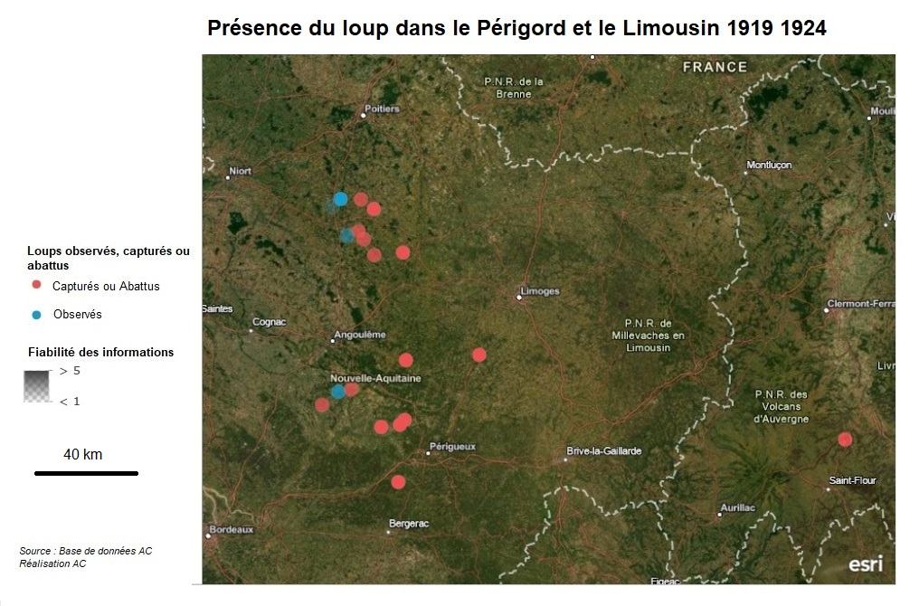
Dans le secteur périgourdin, deux zones se distinguent. L’une autour de Nontron, au sein de l’actuel Parc Naturel Régional Périgord – Limousin. Des loups ont été signalés dans ce secteur en 1920 dans la forêt de Braconne comme le rapporte C.A. Fougeyrollas. Mais les loups abattus durant cette période sur le secteur autour de la forêt de Nontron laissent à penser qu’une population conséquente avait élu domicile dans ce massif forestier. Au fur et à mesure des diverses exterminations, nous pouvons retracer une localisation de plus en plus méridionale de cette meute (s’il s’agit de la même meute). En 1921 et 1922, les abattages ont lieu aux abords d’Angoulême. Ainsi en 1921 une louve est tuée à Yvrac, dans le bois de la Ménardie. Durant l’été suivant un loup est abattu dans la ville d’Angoulême. La meute doit se déplacer plus vers le Sud puisqu’un an après on la retrouve sur la commune de La Coquille à quarante kilomètres au Nord-Est de Périgueux. Un loup y est abattu le 16 juillet 1923. L’année suivante trois loups sont abattus. Le premier, à la sortie de l’hiver, est tué à Chaleix. Le second, 19 jours plus tard à Saint Pardoux le Rivière et le dernier en novembre, plus au Sud, aux abords de Périgueux, à Milhac d’Auberoche.
L’approche cartographique interactive apporte ici une vision complémentaire intéressante.
Les loups abattus ou signalés dans le Centre – Ouest 1919 – 1940
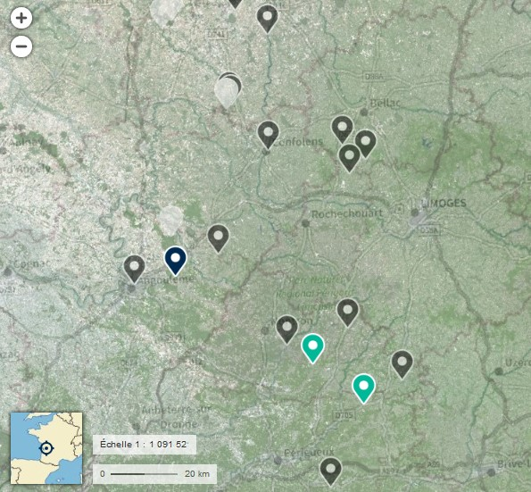
Durant la même période, dans un secteur proche, plus au Nord, entre Périgord et Poitou de nombreux loups sont abattus.
Les loups abattus ou signalés dans le Centre – Ouest 1941 - 1992
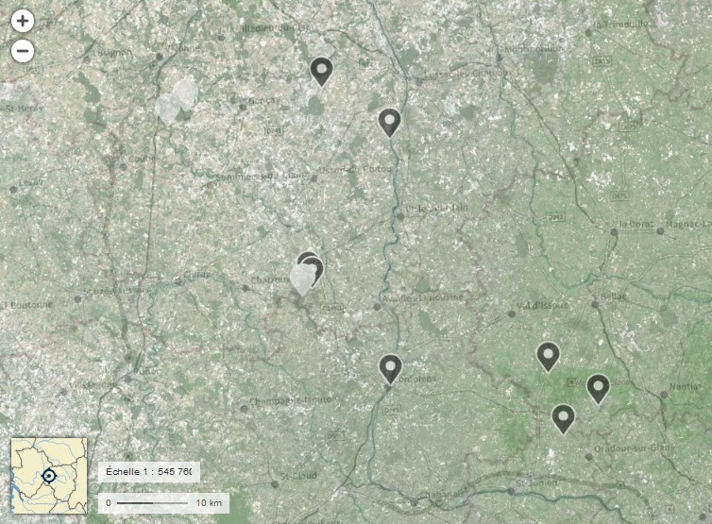
Tous ces événements ont lieu avant 1924. Ce foyer semble donc s’éteindre à Confolens le 15 septembre 1926 lors de l’abattage d’une louve. Le secteur de Confolens fut particulièrement touché tout comme le massif forestier des Monts de Blond, dix kilomètres à l’Est de Confolens. Le bocage poitevin, boisé, vallonné au Sud de Blond, pays d’élevage, convenait à une population de loups qui s’est étendue probablement à l’aube des année trente. Cependant un premier loup est dérangé aux abords de la Forêt de Braconne, au Sud, tandis qu’il sème le chaos dans un poulailler, un autre est abattu en 1946 à Dournazac lors d’une battue organisée par les agriculteurs. Le loup s’en était pris à plusieurs reprises au cheptel de ces paysans. Le dernier loup du secteur fut observé à quarante kilomètres au Nord-Ouest de Confolens, à Scuzé-Vaussais, dans les Deux Sèvres, en 1954. Il est intéressant de noter que peu de temps après un loup fut observé encore plus au nord à Saint-Julien en Loire-Atlantique. Doit-on imaginer que c’est le même individu ?

Les derniers loups de l’Est
L’autre foyer de peuplement de loup en France reconnu en France avant l’éradication de l’espèce est le Nord-Est du pays. Dans le cadre d’une première étude concernant l’éradication du loup dans ce secteur (cf. l’éradication du loup en Haute Saône, Meurthe-Et-Moselle et Vosges entre 1883 et 1918), nous avons eu l’occasion d’appréhender le rapport entre les populations locales et le loup avant la Première guerre Mondiale. Le loup était chassé soit pour la menace qu’il représentait pour le cheptel, investissement important pour les familles paysannes, soit en raison de la menace qu’il représentait pour les hommes et de la crainte qu’il inspirait, via la rage par exemple, soit, enfin, pour le prestige de sa chasse. Certains chasseurs au comportement ambigu protégeaient les louveteaux pour mieux les chasser adultes. Ainsi le Comte de Beynac a été mis en cause lors de la capture de louveteaux et de leur mère, en mai 1932. Il était fortement soupçonné de garder le lieu du gîte secret afin de mieux chasser les louvards l’hiver venu. Dans ce secteur pas de signalement de loup lors de chasse à courre. Avant-guerre le secteur de Neufchâteau (Vosges) est souvent cité pour des observations, telle celle de Jacques Demangel qui atteste avoir vu des loups un matin sur le chemin de l’école du Ronceux ou par l’Est-Républicain qui signale la présence de loup à Soulosse-Saint-Elophe en 1929. La présence du loup dans les Vosges ne semble plus attestée à ce moment. Plus au Nord en Lorraine, le loup est encore signalé en forêt domaniale de Haye en 1938. Mais au lendemain de la Seconde Guerre Mondiale, période durant laquelle le loup n’était plus chassé, il réapparait dans les Vosges une première fois en 1951 dans le massif forestier de Favières où un premier loup est abattu. L’année suivante un second loup est abattu dans le même massif. Puis en 1953 au sud du département, dans la vallée de la Meuse. Un animal est abattu. Le loup aurait disparu du massif vosgien pendant ces années. Cependant durant la première moitié de l’année 1975 apparaît à proximité de Rambervilliers « la bête des Vosges ». Un grand canidé est photographié, et des poils, des traces, attestent de la présence de celui-ci dans ce secteur. Mais nul ne parvient à identifier formellement l’animal. Celui-ci disparaît en avril 1975.
Les loups abattus ou signalés dans le Grand - Est 1919 – 1940
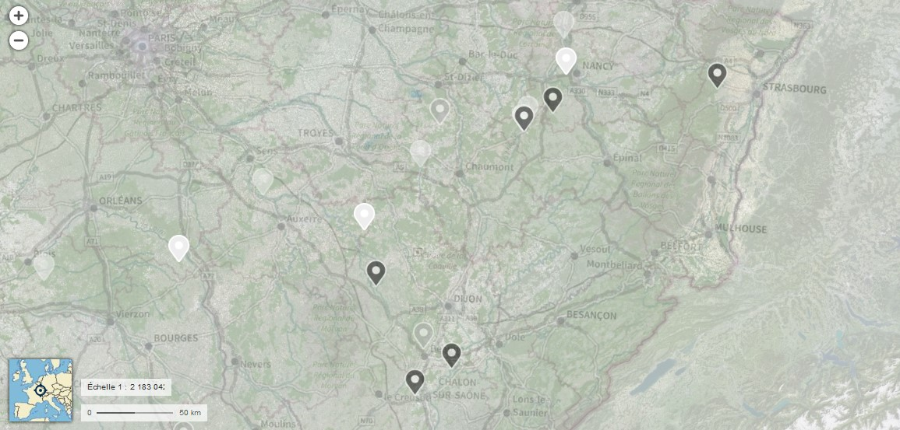
Dans le Dijonnais, une population importante de loups semble présente entre les deux guerres. En 1920 des louveteaux sont trouvés au gîte à Ecuelles. En 1923, la rigueur de l’hiver fait sortir les loups qui attaquent un troupeau de brebis. 33 périssent, un loup est abattu au Nord de Dijon à Villeneuve-sous-Chavigny. En 1925, un individu est éliminé alors qu’il rodait autour d’un troupeau de brebis à Savigny-lès-Beaune. En 1933 et 1934, c’est en Haute-Marne que le loup est signalé tout d’abord à Saint-Dizier où les loups poussés par le froid sont aperçus aux abords de la ville, puis en 1934 sur le plateau de Langres. L’histoire du loup aurait dû s’arrêter là, mais non loin de là en 1940 le loup est simultanément signalé à Jully dans l’Yonne puis dans la forêt de Saint Brisson (Loiret). Sur ce territoire, la preuve irréfutable arrive après-guerre. Dès 1945, un loup est abattu à Flavigny-sur-Ozerain. La preuve est faite de l’appartenance à l’espèce Canis Lupus lors de l’autopsie réalisée par un docteur vétérinaire de Dijon (le Docteur Thomassin). En 1947, un loup est abattu, lors d’une battue, à Verrey-sur-Salmase. Le loup est naturalisé puis exposé au Musée d’Histoire Naturelle de Dijon.
Les loups abattus ou signalés dans le Grand - Est 1941 – 1992
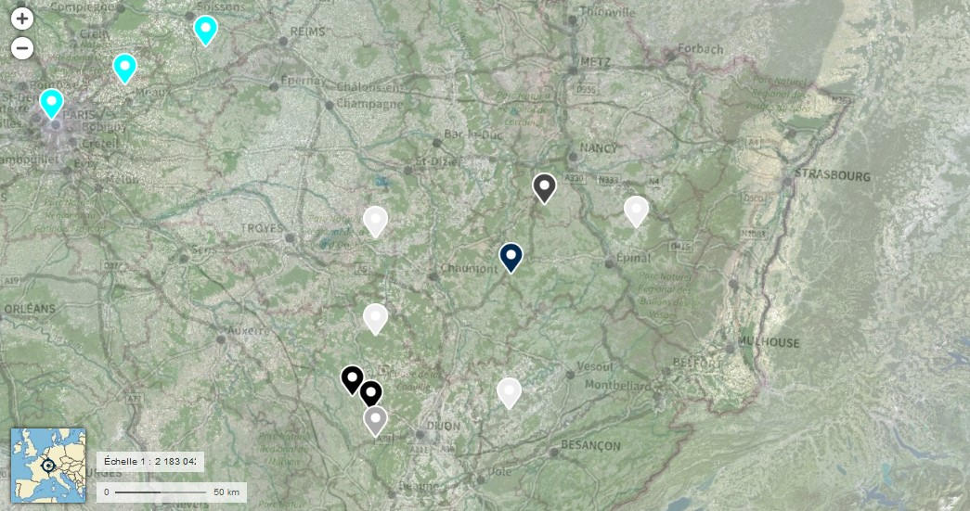
Bien que ces faits soient confirmés, le loup est signalé à maintes reprises durant ces années, dans ce secteur. En 1948 un témoin affirme avoir vu le loup en forêt de Chatillon. Plus à l’Est, deux ans plus tard, des jeunes filles de retour du cinéma auraient croisé l’animal à Moloy. Enfin en 1956, un loup est abattu à Sombernon. Le loup était bien présent dans le Dijonnais après 1928.
Grâce à cet inventaire des loups présents dans les foyers de peuplement dans les années 30 et au-delà, nous avons établi que l’espèce ne s’est pas éteinte en 1928, mais sans doute après voire pas du tout. Il reste désormais à s’intéresser aux loups erratiques surprenants ou significatifs d’un repeuplement très progressif du territoire.

Des présences plus récentes de loups pas toujours expliquées
Intéressons-nous dans un premier temps aux loups accidents de l’histoire, victimes d’hommes qui ont oublié le caractère sauvage de l’animal. Le premier cas est ancien. Il s’agit d’une réintroduction accidentelle. En 1924, l’équipe de Raymond Bernard achète au cirque Amar huit loups de Russie. Ils s’échappent durant le tournage du film "le miracle des loups", au col de Porte. Trop habitués à l’homme, ils ne doivent pas pouvoir chasser et leurs traces disparaissent.
Des présences accidentelles
Nous avons déjà évoqué cette louve qui en 1973, est capturée dans le Parc Monceaux à Paris. L’origine anthropique de cet événement ne fait aucun doute. Ce cas reste emblématique des rapports entre l’Homme et le Loup. Ce n’est pas le seul animal récupéré en ville. En 1993, un loup s’échappe d’un appartement HLM de Mulhouse où ses propriétaires avaient tenté de le domestiquer. Également, en 1997, un habitant de Woinville (Meuse) rencontre en forêt un canidé blessé. L’animal peu farouche le suit jusqu’à son véhicule. L’homme amène l’animal (« un gros chien ! ») chez un vétérinaire pour le faire soigner. Ce dernier très surpris de voir arriver cet animal, fera quelques constatations et conclura à l’appartenance de ce « gros chien » à l’espèce Canis Lupus. L’animal sera confié à un parc animalier. Nous avons aussi évoqué précédemment ce couple de loup acheté à Gérard Ménatory et relâché dans la forêt giboyeuse des Landes afin de recréer, à terme, une meute. Les animaux trop habitués à l’homme ne savent pas chasser par eux-mêmes. La louve sera tuée à Luxey par un agriculteur qui la surprend en train de préparer l’attaque du poulailler. La réintroduction sans aucune préparation des animaux n’a aucune chance de succès. Gérard Ménatory portera plainte contre l’acquéreur des animaux.
D’autres présences inexpliquées
Ce sont donc quelques exemples de faits divers ayant pour acteur principal le loup mais ayant comme metteur en scène l’homme. Peut-être doit-on ajouter à ce chapitre d’autres faits divers. En 1963 un animal est abattu en Meurthe-et-Moselle. Le journaliste de télévision présent remet en cause l’origine génétique de l’animal, identifié en premier lieu comme étant un loup. En 1972, dans l’Aisne, « le loup de Cramaille » fait beaucoup de dégâts dans le cheptel et est abattu, alors qu’à 40 kilomètres de là, dans le même temps, un agriculteur de Gesvres-le-Chapitre en Seine-et-Marne capture un loup et l’envoie au parc animalier de Metz. La coïncidence est troublante mais l’origine des animaux ne peut être établie formellement. Nous pourrions également citer à nouveau « la bête des Vosges » dont nous avons évoqué la présence précédemment. Concernant ces derniers faits divers, l’origine humaine directe n’est pas prouvée mais elle peut être soupçonnée au regard du manque de concomitance avec des présences de loup contemporaines dans ces secteurs.
Mais le loup est trop souvent présent dans certaines zones pour que ce soit le fait de l’homme. Dans le Massif Central, le loup est présent depuis toujours. On retrouve sa présence décennies après décennies. Un loup est abattu en Corrèze, à Argentat, en 1948. Nous ne savons que peu de choses sur celui-ci. La source de l’information paraît assez fiable. L’association des lieutenants de louveterie de Corrèze la relaye via son site internet. De plus à cette même époque, l’animal est signalé par deux fois en Lozère en 1951. Des battues sont organisées. La première le 31 janvier 1951 à Grandrieu. Un grand loup mâle de 45 kg est tué par Léopold Bunel. Il sera naturalisé est exposé à Saint Symphorien en Indre-et-Loire. La seconde battue a lieu alors que deux loups ont été vus au Hameau de Chamblas à Rocles. Un jeune loup de 14 kg est abattu. Durand la même année un autre loup aurait été tué en Corrèze, sans autre précision. En 1952, à la Ribeyre, dans le Puy-de-Dôme, reprenant les techniques du siècle passé, un agriculteur tue un couple de loup en empoisonnant à la strychnine le cadavre d’un

Les loups abattus ou signalés dans le Massif Central 1941 – 1992
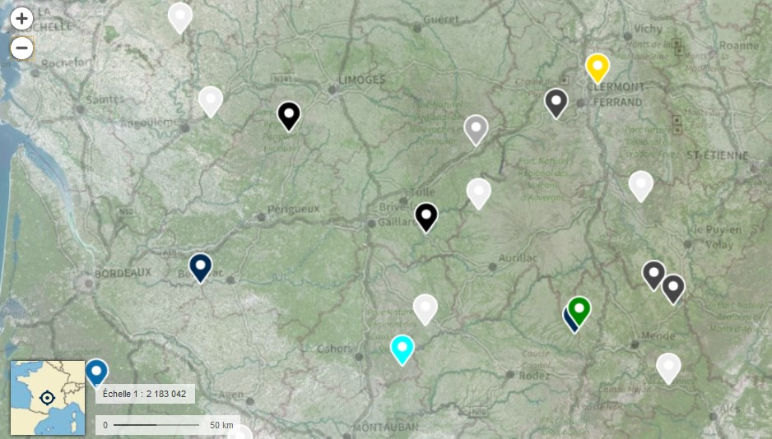
poulain tué la veille par les loups. C’est ici le seul cas d’empoisonnement reconnu de notre étude. En 1960, à Ussel (Corrèze) une louve pleine est abattue. Cela sous-entend la présence d’un mâle alpha à proximité et donc la probable tentative de constituer une meute dans le secteur. Le loup est bel et bien présent. En avril 1962, un loup est tué en Lozère en lisière du bois d’Aubrac. En 1967, à Currières (Lozère), les traces d’une louve et d’un louveteau sont relevées dans la neige par un lieutenant de Louveterie. En 1970, d’autres traces sont relevées dans les Gorges de la Dordogne (Corrèze). En 1971 un gros mâle aurait été tué en Lozère, mais la source de l’information est assez peu fiable. Il s’agit d’un témoignage sur un forum internet… La même année en Margeride, des pêcheurs observent l’animal. La preuve irréfutable de la présence du loup en Lozère est faite en 1977 à Salces-Basses où M. Pégorier abat un loup. Il se fait photographier avec l’animal et une carte postale est éditée. Il faut attendre 1983, pour qu’un autre témoignage étaye la présence de loup dans le massif. Robert Hainard entend des loups hurler, mais sans davantage de précisions. Nous n’avons pas fait figurer cette affirmation sur les cartes. Cependant un loup est signalé aux portes de Clermont, à Chappes en 1988. Les signalements postérieurs apparaissent après 1992. Il est d’abord signalé en Aubrac en 1996 puis le 9 octobre 1997, un individu est renversé par une voiture. Après autopsie il s’agit d’un Canis lupus Italicus. Quatre ans après son retour officiel, le loup a déjà franchi les 500 kilomètres qui séparent Laveissière (Cantal) du Parc National du Mercantour.
Carte postale du loup de l’Aubrac. 1977
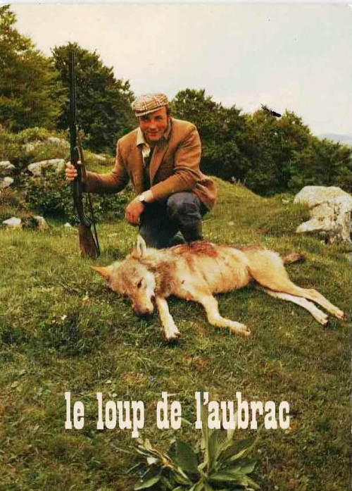

Cet incident amène à un nouveau questionnement Nous savons depuis 1951 (Ollouise) que des loups italiens traversent la frontière et viennent s’installer en France. Les loups évoqués précédemment sont-ils de souche italienne ou espagnole ou sont-ils les survivants de loup français ? Il est donc intéressant à ce stade de s’intéresser aux zones frontalières et aux incursions supposées de loups européens.

Des loups provenant aussi d’Espagne et d’Italie bien avant le retour officiel ?
Intéressons-nous à la frontière espagnole. Nous le savons, les loups ibériques sont nombreux dans les monts cantabriques et en Galice. Ceci peut expliquer quelques incursions à travers les Pyrénées. La première observation a lieu en 1956 à Montredon-Labessonié (Tarn) où une meute de passage est observée. Malheureusement le manque de précision nous oblige à des suppositions. Venaient-ils d’Espagne et cherchaient-ils un territoire pour s’établir ? ou partaient-ils du Gevaudan pour se réfugier plus au Sud ? Le manque d’indice de leur présence à proximité ou dans les régions susnommées ne nous permet pas de conclure formellement. En 1958, deux loups sont abattus dans la région en Bigorre. Il est important également de rapporter le loup observé à Tarraube dans le Gers en 1975, et un second loup la même année à Astes dans les Pyrénées-Atlantiques, aux Mousserons. L’origine géographique du loup ne fait que peu de doute à ce moment. Un loup aurait été abattu en Ariège en 1980. En 1981 en Soule (Pyrénées-Atlantiques) une meute est abattue en deux fois. Quatre loups abattus "officiellement mais sans publicité, puis le dernier à grand renfort de communication le 4 janvier entre Lacq et Larrau. Ce loup abattu par J.E. Asneheka aurait été identifié par les scientifiques comme hybride de berger allemand et de louve. Il a été exposé dans la salle du conseil municipal. La même année un autre animal est abattu dans le Gers, tandis qu’on signale à nouveau l’animal en Ariège. Le loup est présent dans les Pyrénées et colonise le Piémont au début des années 1980. Nous avons déjà évoqué auparavant ce loup, cette louve et ces deux louvards qui ont été repérés puis abattus dans le Nord de l’Isère, non loin de la Tour du Pin, en 1954. Mais il faut rappeler et contextualiser les faits. En 1952 le Professeur à l’école vétérinaire de Lyon Louis Robert Baronne (1918 – 2014) est appelé pour identifier un animal abattu à Rumilly en Haute-Savoie. L’animal tué entre les lacs d’Annecy et du Bourget est un loup adulte de 8 à 10 ans. Était-il d’origine italienne ? Il est probable qu’il soit de la même souche que celui repéré deux années plus tard dans le bois de Vignieu, et il est également probable que l’animal tué en 1956 au col de Richemond (Ain) soit de la même souche. Il est également intéressant de noter que le même vétérinaire, spécialiste en anatomie des animaux domestiques, fut appelé pour autopsier ces animaux.

Les loups abattus ou signalés dans les Pyrénées 1941 – 1992
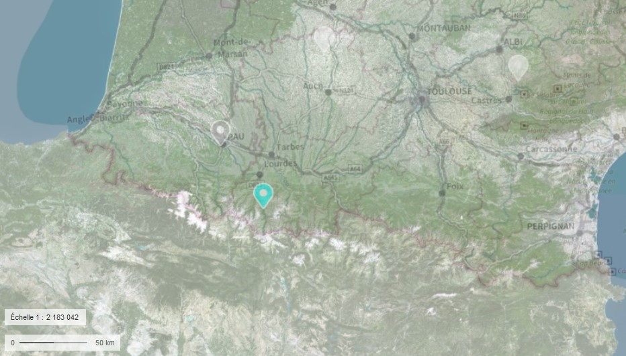

Les loups abattus ou signalés dans les Alpes du Nord entre 1941 – 1992
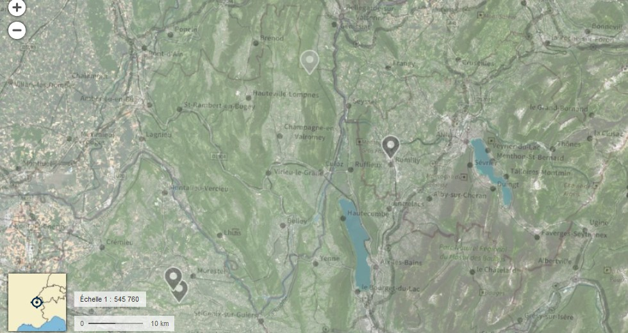
Dans le Sud des Alpes les incursions ont toujours été présentes. Il serait illusoire de penser que le loup ne passait pas la frontière. La poussée démographique lupine transalpine pousse les canidés à se rapprocher de la frontière puis à la passer à la recherche de nouveaux territoires. Le Mercantour apparaît alors comme un lieu accueillant. D’abord Il est très giboyeux. Les populations de mouflons, chamois et cervidés sauvages sont importantes, les prédations auprès des animaux domestiques sont très aisées (les animaux sont très peu protégés à l’époque). De plus la présence humaine est discrète. Enfin La géographie des lieux est suffisamment vallonée et arborée pour apporter un couvert végétal difficile d’accès et donc une relative sécurité. L’absence d’autres grands prédateurs assure une non-concurrence bienvenue.
M. Jeannin se souvient d’avoir entendu hurler les loups à Saint Auban (Alpes-Maritimes) alors qu’il était enfant, dans les 1950. Nous sommes ici dans les Préalpes non loin de Castelane. Mais ce témoignage ne peut être certifié. Il faut attendre 1970 pour que des touristes relèvent des traces au refuge des Adus à Boléon. En 1978 Christian Kempf entend également hurler les loups dans le Lubéron. En 1982, la présence de l’animal devient de moins en moins anecdotique. Un loup est vu sur le versant italien de la Marthe, proche du col de la Roya, et une photo paraît dans Nice-Matin. Peu de temps après un loup est abattu par des chasseurs. Quelques années plus tard à Fontan, le 27 décembre 1987, un loup est tué lors d'une battue au sanglier par M. Beltramo. Il s'agît vraisemblablement du loup du Mercantour qui ravageait les troupeaux. Après examen ADN il s'agit d'un canis lupus Italicus qui a séjourné sur place jusqu’à l'été 1988, tuant 300 moutons. Les années suivantes le loup se fait de moins en moins discret. Il est signalé dans le Var à Tourtour puis dans l’Esterel dès 1987. Avant d’être observé par les gardes du Parc National du Mercantour régulièrement dès 1989, soit dans la vallée des Merveilles, soit dans la vallée de Margès ou bien encore dans la vallée de la Roya. Cette présence n’est pas encore officielle faute de preuve irréfutable. Il ne s’agit pour l’heure que d’observations de gros canidé. En 1991, Alberto Meriggi, professeur de science de la terre et d’éthologie à l’université de Pavie, atteste de la présence de loup dans la vallée de Cunéo, et suppose fortement la présence de l’animal en France. Lorsqu’en 1991 les gardes du parc National constatent la forte mortalité de mouflons dans le Parc, en Isère à la Salette les premières prédations sont déjà faites. 28 brebis ont été égorgées, et un berger turc identifie un jeune loup mâle. En 1992, année charnière dans l’histoire du loup en France, la Bête de la Salette est abattue à Aspres (Hautes-Alpes). Après analyse génétique il s'agit d'un canis lupus Italicus qui ne s'est pas échappé d'un enclos de particuliers. Peu de temps après en décembre 1992, lors de comptage de mouflons et chamois dont la mortalité intrigue, un couple de loups est observé par les agents du PNM et de l'ONF.
Le loup est officiellement de retour en France.

Le loup n’a pas disparu du territoire en 1928
En conclusion, la fin officielle de la présence du loup en France en 1928 paraît contestable. Nous avons relevé la présence avérée ou soupçonnée de l’animal après cette date. Quel que soit le secteur géographique le loup était encore présent durant les années d’après-guerre. Il est patent que la population lupine en France avant-guerre est moribonde. L’arrêt de la chasse durant les années d’occupation ont accordé à l’animal un sursis. Mais l’arrivée des populations transfrontalières italiennes et espagnoles a fait bien plus que redynamiser, elle a repeuplé des espaces laissés vacants par l’évolution de la ruralité au cours des dernières décennies.
Les loups abattus ou signalés dans les Alpes du Sud 1941 – 1992
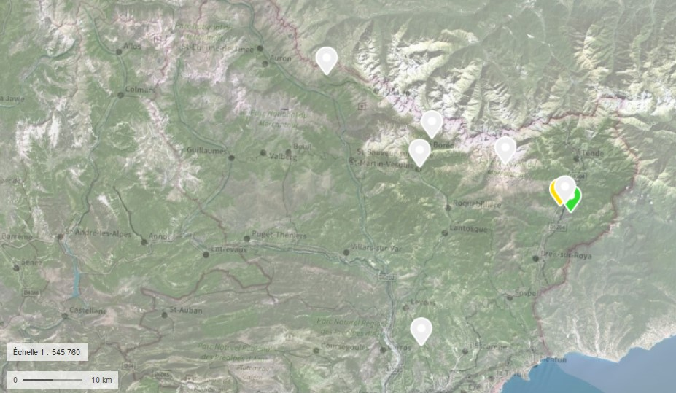

ANNEXE
Procès-verbal établit à Chaumont le 27 décembre 1928
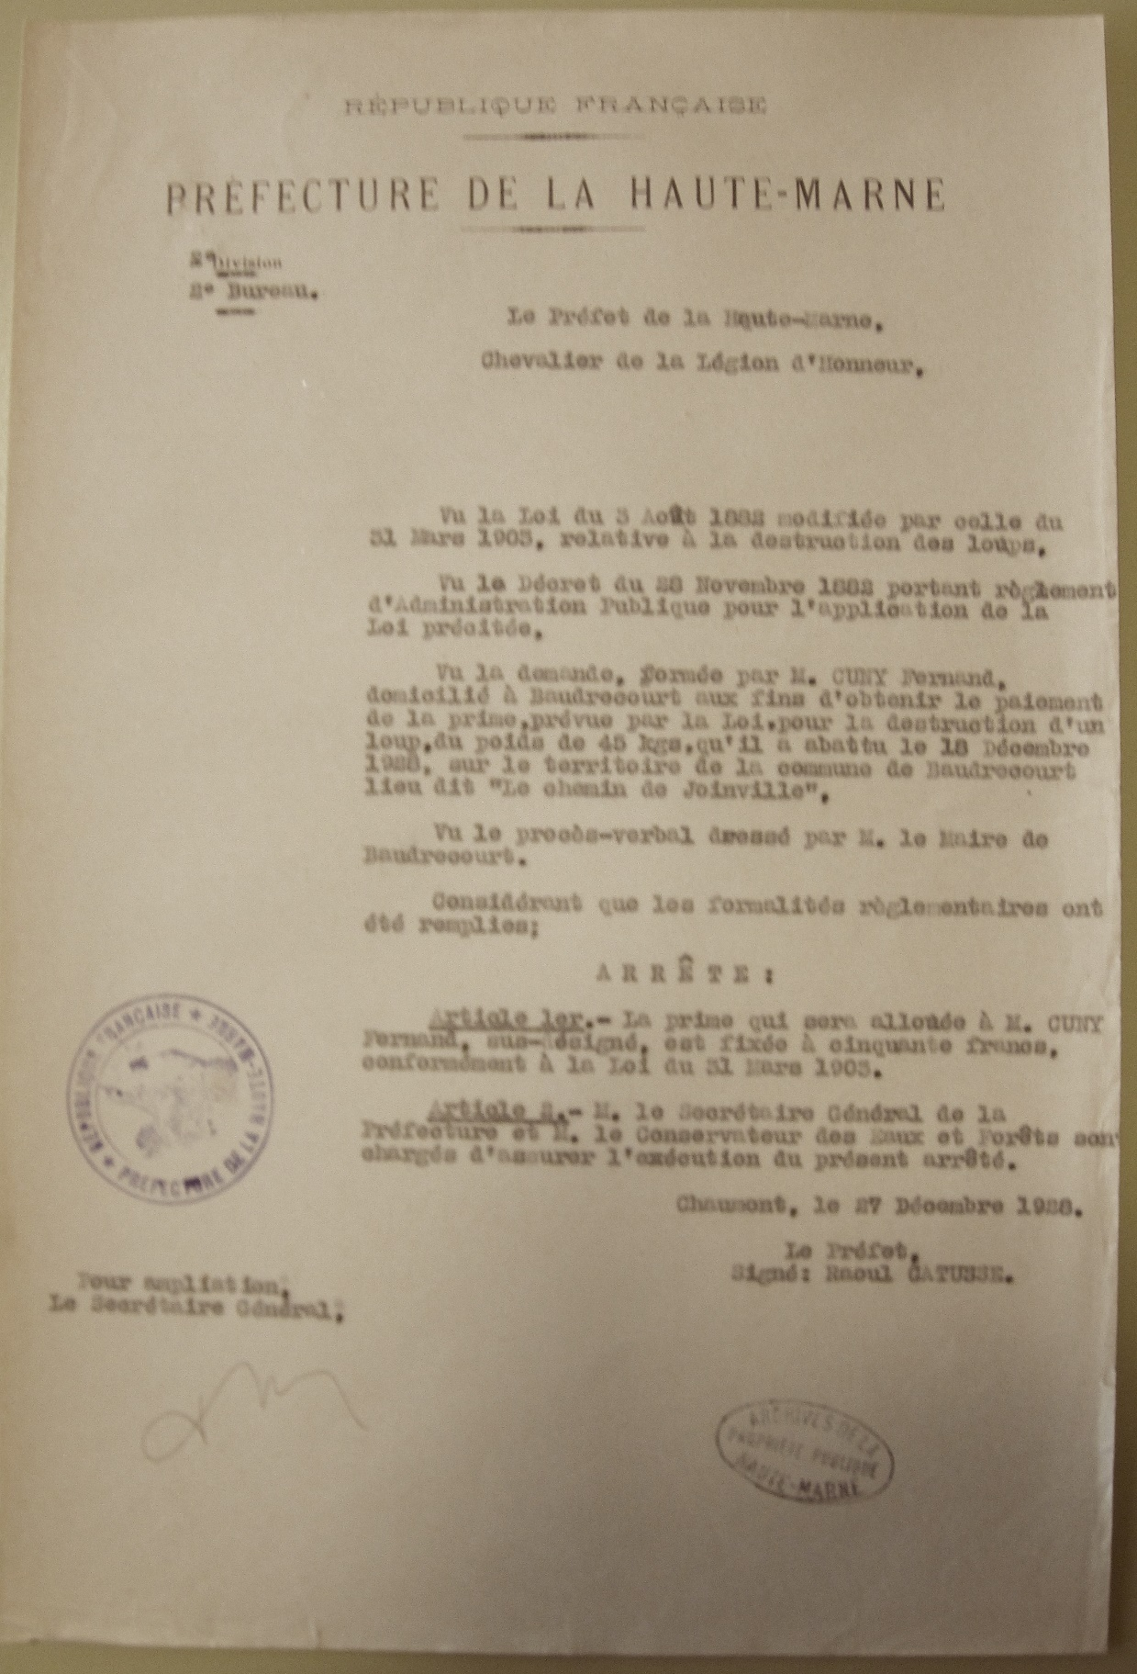
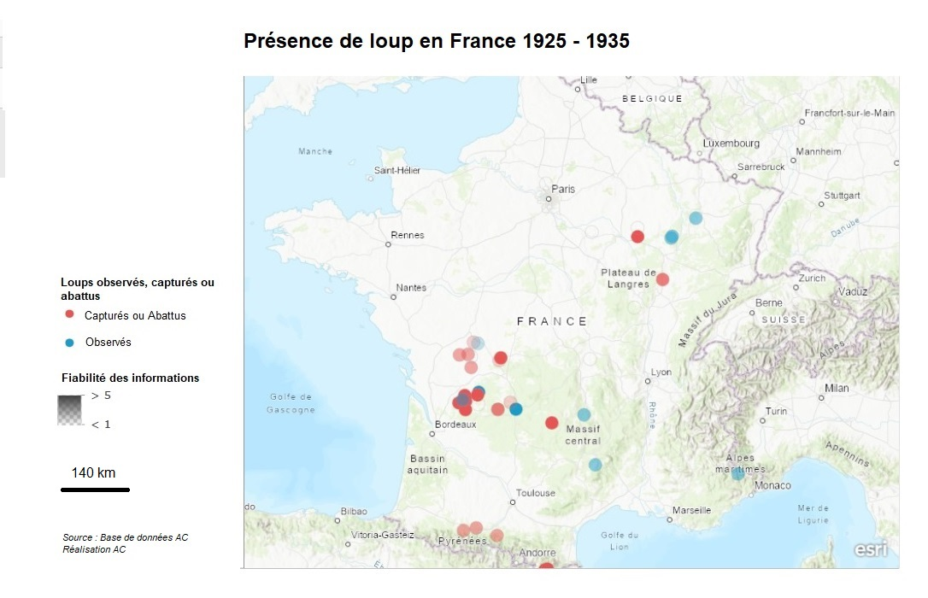

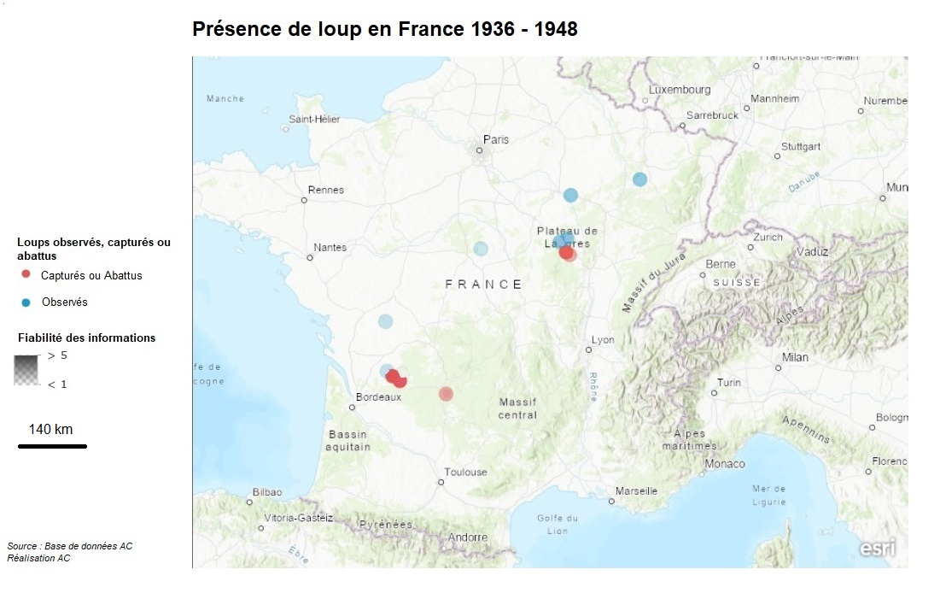

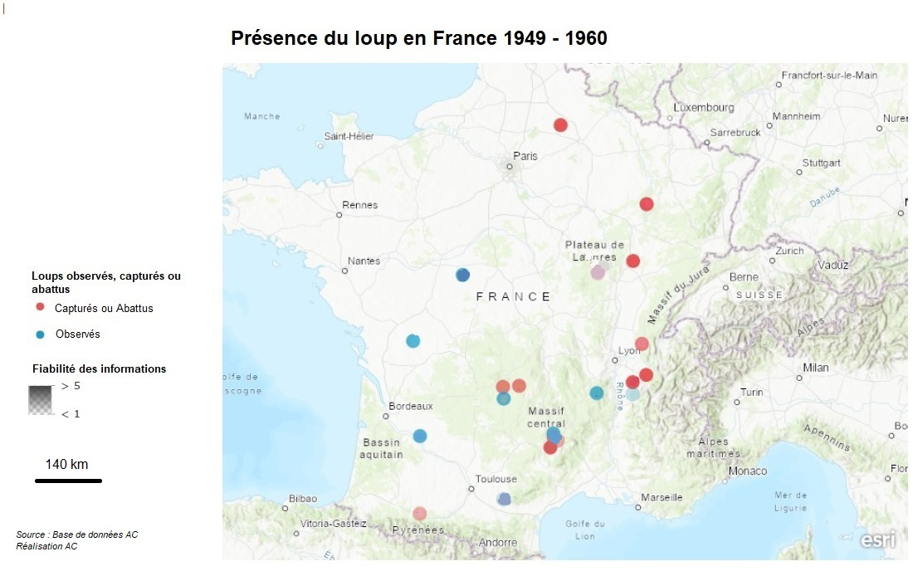

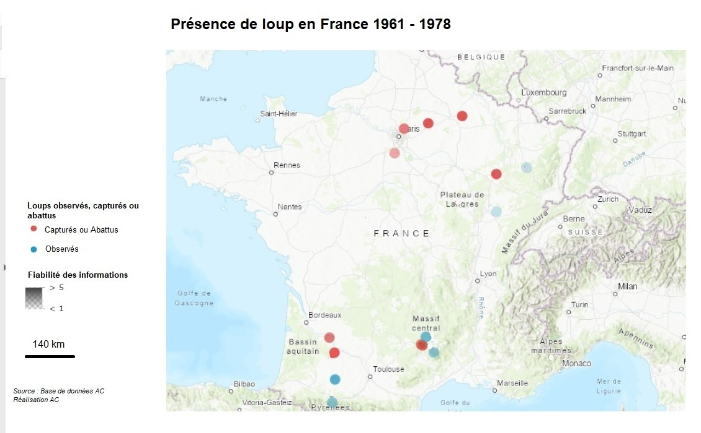

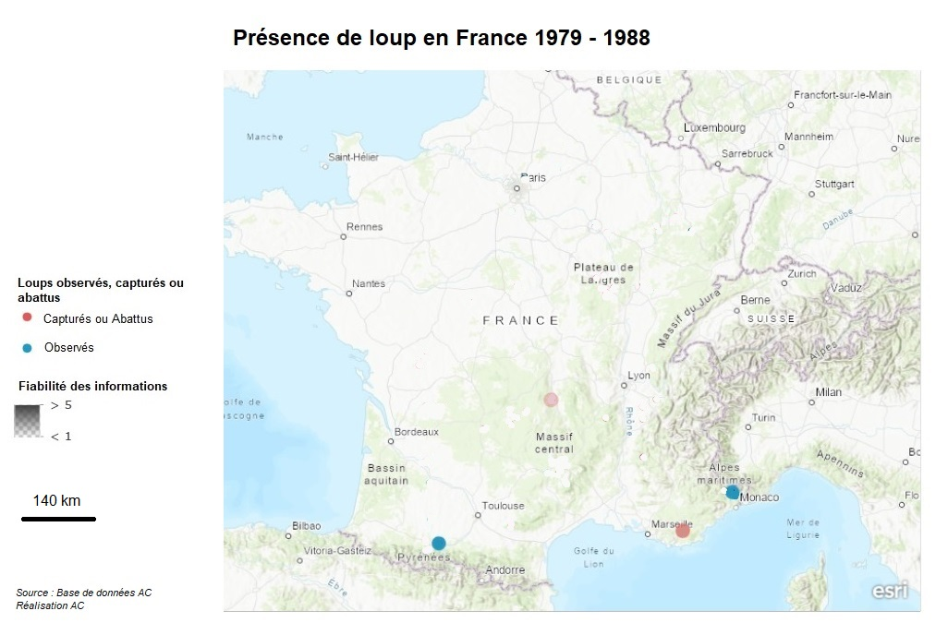

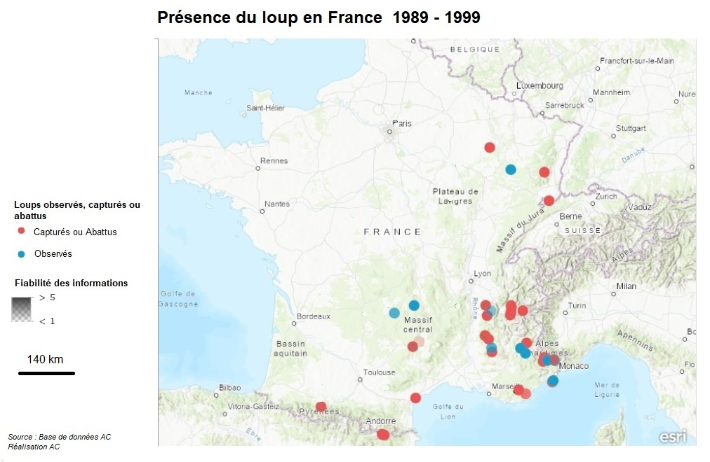

DISTRIBUTION DU LOUP EN EUROPE EN 2005
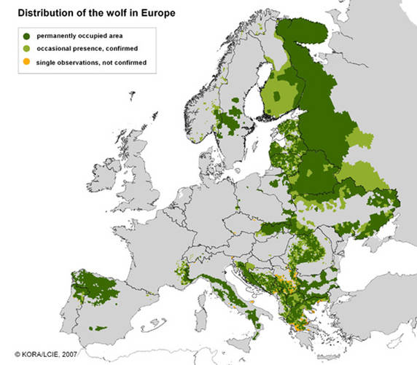

BIBLIOGRAPHIE
BAILLON, J, Le loup en France au vingtième siècle, Recherches Bibliographiques, 2014.
BENECH, Jean-Emile, Fauve de France, Stock, 1946.
BITON, Sylvie et Robert, les loups de l'Yonne, Ancy-Le-Franc, 1992.
CAMPION VINCENT, Véronique, Les réactions au retour du loup en France, une analyse tentant de prendre les rumeurs au sérieux. Anthropozoologica n°12. 2000.
CAUSSIMONT, Gérard, Les loups en Navarre (XVII et XIXème siècle) et les dernières campagnes de destruction dans les Pyrénées Occidentales, Acta bologica montaña, Claude Dendaletche (Ed), 1982.
CHAIGNEAU, André, Les habitudes du gibier, Payot, 1947.
CHEVALIER RUFFIGNY, La chasse aux loups et la destruction des loups en Poitou au XVIII et XIXème siècle, Bulletin de la société des antiquaires de l'ouest, SFIL, Poitiers, 1938.
De la BASTIDE, J, Les loups en France, La Nature, Revue des sciences et de leurs applications aux arts et à l'industrie, volume 61, 1933.
De VAZEILLES, Charles, A la mouche sur les rivières du Gevaudan, 1st Edition, Mende, 1983.
De LESSE, André, Chasse élevage et piégeage, JB Buillière et Fils, Paris 1925.
ESTRADA, Jérome, Les derniers loups de Lorraine, article dans numéro spécial loup, Est Républicain, 2011.
FOUGEROLLAS, CA, Quelques aspects sur la vie et la disparition du loup en Poitou Charente. 1970.
GROULT DE BEAUFORT, François, Ecologie Historique du loup Canis Lupus, en France, Thèse de doctorat soutenue le 27 mai 1988 à Rennes, SFF, Paris 1988.
KEMPF, Christian, Le retour des seigneurs de nos forêts d'Europe. Edition Sang de la Terre. 1987.
LACOMBE Claude, Les derniers loups en Périgord et Sarlandais du XVII au XXème siècle, Art et Histoire en Périgord noir n°110, 2007.
MENATORY, Gérard, la vie des loups, Stock, 1969.
ROSSI, Edmond, L'histoire du Loup en pays d'Azur, Edition Alandis, 2007.
SOYEZ, Jean Marc, Guide Julliard de la Chasse. Julliard 1965.

Bulletin de la Société d'histoire naturelle de Montbelliard.
Bulletin Municipal de Pleumartin, 2003.
Bulletin "parcs et réserve" volume 32, fasc 3, 1977, Ardennes et Gaume.
Cahier de la Chapelle St Robert, n°19.
La Gazette de la Bruche, 24 janvier 1920.
La Nature FEULLIE-BILLOT, A, 1932. Numéro 2882.
Le Bien Public, 24 juin 2011.
Le Gaulois n°15892, 16269, 16359, 16951, 17300, 17501, 18767, 18765, 1922 à 1929.
Le Journal de Saône et Loire, 14 juillet 2013.
Le journal de Sologne, octobre 1988.
Le chasseur français n°613 avril / Mai 1947.
La nouvelle République, le 10 novembre 2013.
Libération, 29 décembre 1992, Florence Aubenas.
Numéro spécial de l'Est Républicain, 2011.
Terre sauvage mai 1993.
Site internet de l'association de lieutenants de louveterie de Corrèze.

Résumé

En 1928 est abattu officiellement le dernier loup de France. Depuis 1883, l’Etat octroie une prime à tout chasseur qui apporte la preuve de l’élimination de l’animal. Cette loi de 1883 a sonné le glas de l’espèce en France. Au sortir de la Grande Guerre, il ne reste que quelques foyers de peuplement distincts. Cependant cet article démontre que quelques individus ont survécu et se sont reproduits. Nous relevons cas par cas la présence du loup durant la période 1928 – 1992. Nous observons ainsi les derniers foyers de peuplement, l’extinction de certains d’entre eux puis les premières tentatives de colonisation de loups extérieurs.

Mot clés :
Loup Extinction Erratique Retour Périgord Vosges Lozère Mercantour Limousin

Abstract :

During 1928, the last french wolf was officially shot. Since 1883 French governement gave a bonus to each hunter which provides evidence of the elimination of animal. This 1883 law sounded the death knell of the species in France. After the Great War, there are only a few separate settlements left. However this article tends to proove that some individuals survived and procreated. We note the presence of the wolf on a case-by-case basis during the period 1928 – 1992. We thus observe the last settlement, the extinction of some of them then the first attempts to colonize foreigner wolves.
Key-Word
Wolf Extinction Erratic Comeback Périgord Vosges Lozère Mercantour Limousin

Procès-verbal établit à Chaumont le 27 décembre 1928, en annexe.
Jacques Delpérié de Bajac, La vie des bêtes, mars 1966.
Le Gaulois n°17501 du 4 septembre 1925.
François Groult de Beaufort, Ecologie Historique du loup Canis Lupus, en France, Thèse de doctorat soutenue le 27 mai 1988 à Rennes, SFF, Paris 1988.
François Groult De Beaufort, Ecologie Historique du loup Canis Lupus, en France, Thèse de doctorat soutenue le 27 mai 1988 à Rennes, SFF, Paris 1988.
Jacques Delpérié de Bajac, La vie des bêtes, mars 1966.
François Merlet et Claude-André Fougeyrollas. « Avons-nous encore des loups en France ? ». Plaisir de chasse. Janvier 1972.
JF Noblet. Les loups n'ont pas été réintroduis en France. 6 avril 2004.
Miroir de la Soulle du 10 janvier 1981 et « les dernières campagnes de destruction dans les Pyrénées-Occidentales ». Acta Biologica n°1, Pau 1982.
Bruno Descamp, L’Humanité, dimanche 12/18 aout 1993.
Metz actualité, du 25 juillet 2003.
CA. Fougeyrollas, Quelques aspects sur la vie et la disparition du loup en Poitou Charente, 1970.
CA. Fougeyrollas, Quelques aspects sur la vie et la disparition du loup en Poitou Charente, 1970.
François Groult de Beaufort, Ecologie Historique du loup Canis Lupus, en France, Thèse de doctorat soutenue le 27 mai 1988 à Rennes, SFF, Paris 1988.
François Groult de Beaufort, Ecologie Historique du loup Canis Lupus, en France, Thèse de doctorat soutenue le 27 mai 1988 à Rennes, SFF, Paris 1988.
François Groult de Beaufort, Ecologie Historique du loup Canis Lupus, en France, Thèse de doctorat soutenue le 27 mai 1988 à Rennes, SFF, Paris 1988.
François Groult de Beaufort, Ecologie Historique du loup Canis Lupus, en France, Thèse de doctorat soutenue le 27 mai 1988 à Rennes, SFF, Paris 1988.
Jean-Emile Benech, Fauve de France, Stock, 1946.
André Chaigneau, Les habitudes du gibier, Payot, 1947.
Véronique Campion Vincent, « Les réactions au retour du loup en France, une analyse tentant de prendre les rumeurs au sérieux ». Anthropozoologica n°12. 2000.
Michel Bruiner, n° spécial de l'Est Républicain, 2011.
No spécial de l'Est Républicain, 2011.
No spécial de l'Est Républicain, 2011.
Jérôme Estrada, Les derniers loups de Lorraine, article dans numéro spécial loup, Est Républicain.
François Groult de Beaufort, Ecologie Historique du loup Canis Lupus, en France, Thèse de doctorat soutenue le 27 mai 1988 à Rennes, SFF, Paris 1988.
www.nancy-guide.net. Consulté le 10 mars 2019.
Le Gaulois n°16359 du 19 juillet 1922.
Le Gaulois, n°17300, 15 février 1925.
Sylvie et Robert Biton, Les loups dans l'Yonne, 1992.
François Groult de Beaufort, Ecologie Historique du loup Canis Lupus, en France, Thèse de doctorat soutenue le 27 mai 1988 à Rennes, SFF, Paris 1988.
Le Bien Public, 24 juin 2011.
Sylvie et Robert Biton, Les loups dans l'Yonne, 1992.
Site de la société d'Histoire de Tiillé-Ignon : http://pagesperso-orange.fr/histoire.tille-ignon/comptes%20rendus.htm. Consulté 4 avril 2019.
Conférence de Gilles Platret disponible sur le site internet : www.cminfos.com/articles.php?article=2206 24 février 2010.
François Merlet et Claude-André Fougeyrollas. « Avons-nous encore des loups en France ? » Plaisir de chasse. Janvier 1972.
Véronique Campion Vincent, « Les réactions au retour du loup en France, une analyse tentant de prendre les rumeurs au sérieux ». Anthropozoologica n°12. 2000.
Article de presse de la Revue Nationale de la Chasse 1975 et Véronique Campion Vincent, « Les réactions au retour du loup en France, une analyse tentant de prendre les rumeurs au sérieux». Anthropozoologica n°12. 2000.
Site internet de l'association de lieutenants de louveterie de Corrèze. http://louveterie.19.pagesperso-orange.fr/
Jean-Emile Benech, « Le loup dont on ne parle plus ». Revue de la Haute-Auvergne. Octobre-Décembre 1965.
Communication de Vincent Lhermet du 13 mars 2009.
Jean-Emile Benech, « Le loup dont on ne parle plus ». Revue de la Haute-Auvergne. Octobre-Décembre 1965.
Jean Marc Soyez, Guide Julliard de la Chasse. Julliard 1965.
Jacques Delpérié de Bajac, La vie des bêtes, mars 1966.
Jean Marc Soyez, Guide Julliard de la Chasse. Julliard 1965.
La lozère nouvelle du 25 juin 1977 et 1 juillet 1977, La Montagne du 24 juin 1977.
Christian Kempf, Le retour des seigneurs de nos forêts d'Europe. Edition Sang de la Terre. 1987.
Véronique Campion Vincent, « Les réactions au retour du loup en France, une analyse tentant de prendre les rumeurs au sérieux ». Anthropozoologica n°12. 2000.
Véronique Campion Vincent, « Les réactions au retour du loup en France, une analyse tentant de prendre les rumeurs au sérieux ». Anthropozoologica n°12. 2000.
http://luminade.over-blog.com. Consulté, le 24 novembre 2018
La Dépêche du Midi, 22 mars 2007.
Jean Marc Soyez, Guide Julliard de la Chasse. Julliard 1965.
Véronique Campion Vincent, » Les réactions au retour du loup en France, une analyse tentant de prendre les rumeurs au sérieux ». Anthropozoologica n°12. 2000.
Propos du Docteur Berges du village de Bedous recueillis par Louis Espinassous, le loup, l'ours et le Patou, histoire au coin du feu. Editions Milan et PNP, 1994.
Lettre de M. André Boursin, L'intermédiaire des chercheurs et des curieux, avril 1981.
Miroir de la Soulle du 10 janvier 1981 et les dernières campagnes de destruction dans les Pyrénées-Occidentales. Acta Biologica n°1, Pau 1982.
Sylvie et Robert Bitton, Les loups dans l'Yonne, 1992.
Robert Delort, La guerre du Loup, L'histoire n°53, février 1983.
Le Figaro, 22 janvier 1969 et Gérard Ménatory. La vie des loups, Stock, 1969.
Serge Bernat sur le site : www.bestioles.org/loup/index,html et communication de Corinne Delgrange Skrzypczalk, 25 avril 2004, et Jacques Delpérié de Bajac, La vie des bêtes, mars 1966.
Edmond Rossi, L'histoire du Loup en pays d'Azur, Edition Alandis, 2007.
Christian Kempf, Le retour des seigneurs de nos forêts d'Europe. Edition Sang de la Terre. 1987.
Le Monde 30 décembre 1987, Au loup par c. Ruffier-Reynier. Combat nature n°84 fèvrier 1989, remarques personnelles de F Groult de Beaufort et JF Noblet Les loups n'ont pas été réintroduis en France, 6 avril 2004 www.loup.org.
Véronique Campion Vincent, « Les réactions au retour du loup en France, une analyse tentant de prendre les rumeurs au sérieux. » Anthropozoologica n°12. 2000.
Terre sauvage mai 1993.
Florence Aubenas, Libération, 29 décembre 1992.

